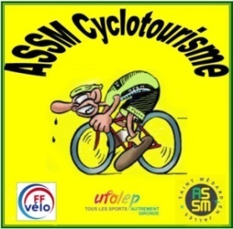
A.S.S.M.
ASSOCIATION SPORTIVE DE SAINT MEDARD EN JALLES

Section : Cyclotourisme-Cyclosport

Adresser votre correspondance à :
Dominique Pelletan
7, rue Carnot
33160 St Médard en Jalles Saint Médard en Jalles , le 22 décembre 2020
Téléphone : 06 71 89 66 52
Mail : assm.cyclotourisme@free.fr
Site : http://assm-cyclo.saintmedardasso.fr
Bonjour à tous,

Les évènements actuels ne nous garantissent pas de pouvoir assurer l’organisation pérenne de nos projets 2021. Cependant, il faut voir l’avenir avec optimisme et ne pas hésiter à vous inscrire aux sorties proposées qui vous intéressent. Cela nous facilitera la tache dans les réservations d’hébergement éventuelles.
D’autre part, l’Assemblée Générale (importante puisque élective) prévue en septembre repoussée en janvier est pour l’instant programmée pour Mars 2021 suivant les conditions sanitaires en vigueur à cette période.

PREVISION DES ANIMATIONS 2021
( Prochainement, voir illustrations photos sur diaporama site club)

Dates | Evènements | Remarques/renseignements | Tarifs/pers.
Mars ou … Avril | GENISSAC | Inscriptions Michel PARADIS | Gratuit
1 et 2 Mai | Sortie club à  LAPARADE | 15 places, 2 parcours  ( voir Patrice) | 45€
Du 12 au 15 Mai | Bx-Sète 2021 | Attente décision du club organisateur
Du 22 au 24 Mai  (Pentecôte) | Sortie « famille »  à LACAPELLE | 25 places, 2 parcours + pédestre  ( voir Dominique) | 110€
5 Juin | FÊTE DU VELO | Fête des Sports stade Monseau  Besoin de nos bénévoles | Gratuit pour  le club !!
Du 8 au 13 Juin | Séjour BRETAGNE | 12 places, 4 jours de vélo dans la Finistère  à Châteaulin  ( voir Patrice) | 100€ (acompte)  Pour un total de  250€ à 270€ env.
12 septembre | La DERRUAU 2021 | Encore besoin de nos bénévoles | Gratuit pour  le club !!

Les chèques, libellés à l’ordre de ASSM Cyclotourisme, sont à transmettre fin Janvier au plus tard
- à Dominique (pour Lacapelle) ou
- à Patrice (pour Laparade et la Bretagne),
ils valideront ainsi votre inscription.

* REGLEMENT DES SORTIES 2021 :

- Dans un premier temps et en fonction des directives gouvernementales valable jusqu’au 7 janvier 2021, le départ des groupes depuis de la gare cycliste est suspendu. Limitation à des groupes de 6 cyclos maxi avec les règles de distanciation qui vont bien….
- Le calendrier actuel (saison 2020-2021) est toujours valable pour les sorties de janvier 2021.
- Le prochain calendrier pour la saison 2021/2022 vous sera présenté dès que les infos des différentes fédérations nous seront publiées

Enfin, petit rappel pour les nouveaux …et ceux qui n'ont toujours pas compris la constitution de nos groupes de niveau "MEDOC"

- Le groupe 1 : rythme soutenu dans un esprit « cyclosportif ».
- Le groupe 2 : rythme soutenu mais régulier sans esprit « compétition »
    - (départ avec quelques minutes de décalage après le Groupe 1)
- Le groupe 3 : rythme plus modéré dans un esprit cyclotouriste

Choisissez votre groupe et dans quel esprit vous souhaitez pratiquer le vélo.

En revanche vous aurez à vous conformer aux règles de chaque groupe.

Chaque groupe partira sur un circuit différent dans le Médoc et un parcours commun rive droite.

* LICENCES 2021 :
- Les dernières licences FF-Vélo doivent être impérativement envoyées à Jean-Marie ou au siège du club avant fin Décembre accompagnées d’un certificat médical de 2020, de l’attestation AXA obligatoire et signée et enfin du chèque de 85 € (Petit braquet) qui va bien.
voir les autres tarifs sur le site du club à la rubrique COTISATIONS/LICENCES

- Les dernières licences Ufolep encore en ma possession seront distribuées lors d’une prochaine réunion.

- Enfin, pour les membres honoraires (licenciés dans un autre club mais participant aux activités du club), le chèque de 60€ avec la photocopie de votre licences en cours de validité devront être envoyées impérativement avant le 30 janvier 2021. Sans ce document important pour votre sécurité, ces membres honoraires ne pourront plus participer aux activités du club.

* EN CAS D’ACCIDENT : voir sur le site la rubrique SECURITE/ACCIDENT

Consignez par écrit les circonstances de l’accident en précisant le lieu, la date, l’heure, le nom des témoins du sinistre le plus rapidement possible au Président du club ou au correspondant FFvélo de votre club, Jean-Marie TAUDIN.

Si vous êtes éloignés, envoyez un courrier directement à l’assurance sous 3 jours et prévenez le club qui régularisera la situation.
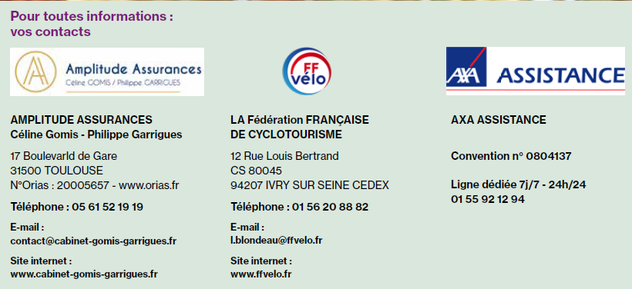

APAC Assurance
Château Betailhe
72 Avenue de l’Eglise Romane   05 56 79 00 22
33370 ARTIGUES PRES BX

* LE CLUB A BESOIN DE CONNAITRE VOS EXPLOITS :

Lorsque vous participez à une épreuve régionale, nationale, internationale vous représentez votre club : aussi portez la tenue du club.

Les randonnées avec ou sans brevets, les cyclosportives, les courses auxquelles vous participerez représentent le moteur du club au sein de L’ASSM Omnisport et de la Commune.

N’oubliez pas de faire passer chaque mois vos participations en utilisant le formulaire sur le site du club . Ces informations son très importantes et valorisent l'action du club auprès des instances de l'ASSM en vue de l'attribution de notre subvention annuelle

* BENEVOLES EN 2021:

Le club en sollicitera encore une trentaine cette année pour la réussite de nos organisations locales ((inscrivez vous pour la Fête du Vélo et La Derruau 2021). Nous demandons également à ceux qui désirent rouler, de réserver leurs sorties pour nos 2 animations locales (entrée gratuite avec les couleurs du club !!, en vous remerciant par avance.)

* COMMUNICATION

En panne de réunions de club actuellement, toutes remarques et questions ayant pour but d’améliorer le fonctionnement de notre section peuvent être posées à vos dirigeants. Vous pourrez donc nous les envoyer par SMS, mail ou par courrier, et une réponse vous sera donnée le plus rapidement possible. N’hésitez pas !!

Malgré cette période compliquée, le bureau vous souhaite à tous de très bonnes fêtes de fin d’année

